**Institución Universitaria Pascual Bravo**

**Facultad de Ingeniería – Asignatura: Programación de Dispositivos Móviles**

**Caso de Estudio Semestral: Desarrollo de Aplicación Móvil**

**Sandis Yohana Vidal Gomez**

**Miguel Ángel Rúa Kelly**

**Yeferson Alexander Muñoz Torres**

**Omar Andrés Cardona Zapata**

**Medellín, Colombia  
 2025**

**1.1. Título del proyecto**

* BuenaAventura
* ExplorAndo

**1.2. Descripción general del problema a resolver**

R/ Actualmente, las personas que desean viajar tienen problemas al momento de decidir a dónde, cómo van y de qué forma van a viajar. A la hora de tener un presupuesto es difícil encontrar un hotel, una empresa de turismo, alimentacion y movilizacion que se amolde al presupuesto, además de una gran desconfianza por los agente de viajes con sus paquetes, que muchas ocasiones pueden ser de muy mala calidad

otro problema a resolver es de la parte empresarial, las empresas de turismos y hoteles, tienen muy pocos clientes habituales por la poca visibilidad que tienen, además de que los medio actuales de comunicación no son los suficientemente transparentes para los clientes y esto le genera mucha desconfianza, además de muy malas críticas por la mala gestión que tienen las empresas de turismo al momento de manejar la logística

**1.3. Público objetivo**

R/ Nuestro público objetivo son todas las personas que tengan en mente un viaje, en su mayoría personas adultas, adultos mayores o adolescentes, fuera de esto, la aplicacion tambien va dirigida para empresas de turismo, hoteles y restaurantes que desean tener mas visitas

**1.4. Objetivos funcionales del aplicativo**

R/ los objetivos que debería cumplir la aplicación son:

* Recomendar ofertas de empresas de turismo, hoteles y restaurantes
* Crear planes de viaje personalizados basados en el presupuesto ingresado.
* Ofrecer comparaciones de precios entre diferentes empresas, hoteles y restaurantes.
* Permitir la comunicación segura entre clientes y empresas de turismo.
* Mostrar reseñas y calificaciones verificadas de empresas, hoteles y restaurantes.
* Brindar al cliente un panel de seguimiento para visualizar la logística y detalles de su viaje

**1.5. Alcance del proyecto (qué incluye y qué no)**

R/ **Que incluirá nuestra aplicación:**

* Módulo de registro e inicio de sesión para usuarios y empresas.
* Creación de planes de viaje personalizados según el presupuesto del usuario.
* Comparador de precios entre hoteles, restaurantes y empresas de turismo.
* Sistema de reseñas y calificaciones verificadas.
* Comunicación directa entre cliente y empresa mediante chat interno.
* Sistema de notificaciones y alertas sobre cambios en el viaje.
* Panel de seguimiento para que el cliente vea la logística de su viaje.
* Sistema de calificación y comentarios verificados por la app.
* Perfiles verificados para empresas de turismo y hoteles.
* Herramientas para que el usuario arme su presupuesto y compare opciones.
* Chat seguro entre empresa y cliente para resolver dudas.

**No incluye:**

* Reservas y pagos directamente en la app (solo mostrará enlaces externos).
* Funcionalidades de realidad aumentada para visualizar destinos.
* Gestión de devoluciones o reembolsos (se hace con la empresa directamente).
* Traducción automática a varios idiomas.
* Funcionalidad de videollamadas con agentes.

**2. Análisis de Requerimientos**

**2.1. Requerimientos funcionales (acciones que debe permitir la app)**

R/

* Registro e Inicio de Sesión
* Búsqueda de atractivos turísticos con sus detalles
* Filtro entre Hoteles y Restaurantes
* Permisos de Ubicación
* Planes y rutas de viajes
* Mapa interactivo
* Contacto Directo con Hoteles y Guías turísticos
* Notificaciones Personalizadas
* Valoraciones y Comentarios con la opción de agregar fotografías
* Alertas de Cercanía(Si se encuentra cerca de un lugar destacado)
* Promociones Geolocalizadas (Descuentos en lugares cercanos)
* Eventos locales en tiempo real(Ferias, festivales, carnavales..)
* Recordatorios automáticos

**2.2. Requerimientos no funcionales (rendimiento, seguridad, usabilidad) * Deseables**

R/

### **Rendimiento**

* La búsqueda de destinos debe devolver resultados en menos de 1.5 segundos con conexión 4G.
* La sincronización con calendarios externos no debe tardar más de 3 segundos por evento.

### **Seguridad**

* Implementar autenticación multifactor (MFA) para el inicio de sesión.
* Encriptar datos sensibles (contraseñas, tokens) usando bcrypt y AES-256.
* Cumplimiento con GDPR para protección de datos personales.

### **Escalabilidad**

* El backend debe poder escalar horizontalmente para soportar hasta 50,000 usuarios concurrentes.
* Las recomendaciones basadas en IA deben poder procesar hasta 500 peticiones por segundo en picos de uso.

### **Usabilidad**

* La app debe tener modo oscuro y modo claro.
* Compatible con accesibilidad para usuarios con discapacidad (VoiceOver, TalkBack).
* La app debe ofrecer una experiencia multilingüe (mínimo español e inglés).
* La navegación debe ser intuitiva, con máximo 3 toques para llegar a la funcionalidad principal.

### **Compatibilidad**

* La aplicación debe ser compatible con Android 8+.
* Compatible con diferentes resoluciones y tamaños de pantalla (responsive design).

**3. Diseño de la Solución**

**3.1. Arquitectura general (diagrama de componentes: app, API, BD)**

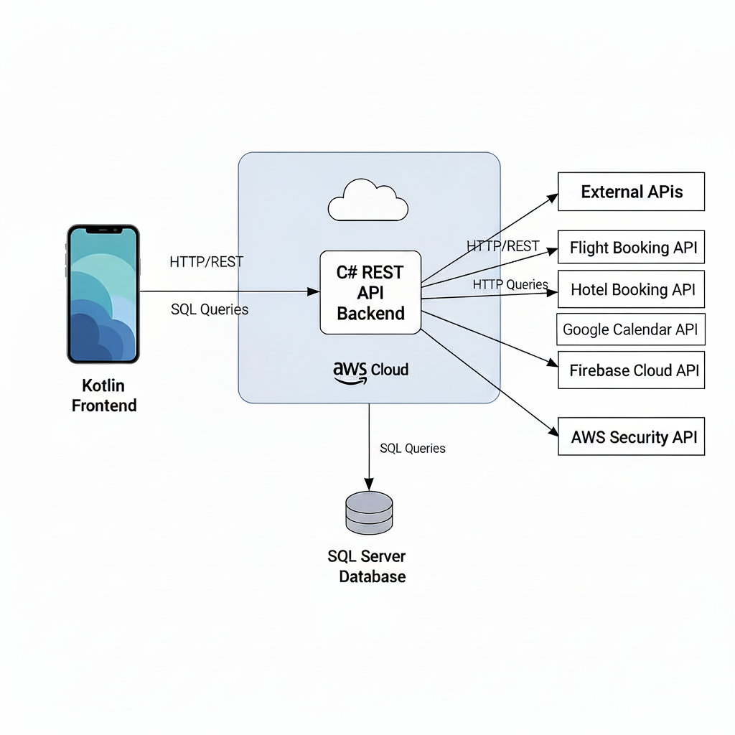

**3.2. Diagrama de flujo de navegación de la app**

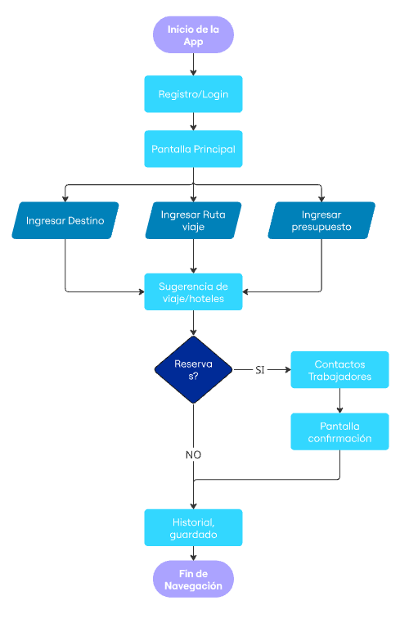

**3.4. Modelo entidad-relación de la base de datos o equivalente modelo de persistencia**

